KATA PENGANTAR
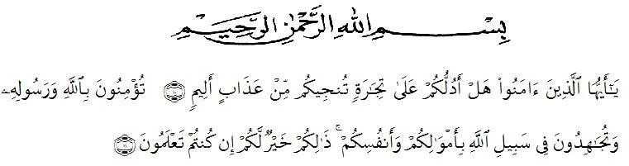
Artinya : “Hai orang-orang yang beriman, sukakah kamu aku tunjukkan suatu perniagaan yang dapat menyelamatkanmu dari azab yang pedih?(10). (yaitu) kamu beriman kepada Allah dan RasulNya dan berjihad di jalan Allah dengan harta dan jiwamu. Itulah yang lebih baik bagimu, jika kamu mengetahui.(11) (As-Shaff Ayat 10-11)
Assalamu’alaikum warahmatullahi wabarakatuh.
Alhamdulillah, segala puji bagi Allah SWT., yang telah melimpahkan rahmat dan hidayah-Nya sehingga penulis dapat menyelesaikan skripsi dengan judul “Pengembangan Media Pembelajaran Interaktif Berbentuk Video Animasi Berbantuan Aplikasi Filmora Pada Pembelajaran Pecahan Siswa Kelas V Sekolah Dasar” ini dengan baik. Walaupun masih banyak yang perlu mendapat tambahan dan sumbangan ide maupun pikiran demi sempurnanya penelitian ini.
Suatu kebahagiaan tersendiri bagi penulis dapat membuat proposal skripsi ini guna memenuhi syarat mendapatkan gelar sarjana pendidikan di program studi pendidikan guru sekolah dasar. Namun, penulis menyadari bahwa penulisan tidak lepas dari bimbingan dan arahan serta kritik dan saran dari berbagai pihak. Oleh karena itu, dalam kesempatan ini penulis ingin mengucapkan terima kasih sebesar-besarnya kepada:
- Bapak Dr. KRT. Hardi Mulyono K.Surbakti selaku Rektor Universitas Muslim Nusantara Al-Washliyah Medan;
- Bapak Dr. Samsul Bahri., M.Si, selaku Dekan Fakultas Keguruan dan Ilmu Pendidikan Guru Sekolah Dasar;
- Bapak Sujarwo, S.Pd, M.Pd, selaku Ketua Program Studi Pendidikan Guru Sekolah Dasar
- Ibu Sutarini, S.Pd., M.Pd., selaku Dosen Pembimbing yang telah banyak meluangkan waktunya dan perhatian untuk memberikan bimbingan kepada penulis;
- Ibu Dra. Sukmawarti, M.Pd., selaku dosen pembimbing akademik sekaligus dosen penguji.
- Bapak Ahmad Landong, M.Pd.., selaku dosen penguji.
- Seluruh bapak/ibu dosen serta pegawai tata usaha di program studi pendidikan guru sekolah dasar fakultas ilmu keguruan dan ilmu pendidikan, Universitas Muslim Nusantara Al-Washliyah Medan.
- Kepala Sekolah dan para guru serta siswa SDN 105365 Lubuk Bayas yang telah membantu melengkapi data penelitian ini.
- Kepada keluarga tercinta yaitu kedua orang tua yaitu bapak Samsi Arifin dan ibu Faridah serta keluarga yang tidak pernah berhenti dan bosan memberikan semangat, motivasi, dan nasehat untuk dapat menyelesaikan skripsi ini.
- Kepada teman terdekat Anbiya, Herlita, Diah, Yusni dan Rian yang telah memberikan dukungan penuh serta teman seangkatan saya di Aziddin yang sudah memberikan semangat agar dapat menyelesaikan skripsi ini.

Medan, Desember 2023

Ditha Tiara
NPM. 191434038

